PROSEDUR OPERASIONAL BAKU

PENJADWALAN ULANG PERKULIAHAN

PASCASARJANA
UNIVERSITAS NEGERI MALANG
2019

PROSEDUR OPERASIONAL BAKU PENYUSUNAN
PENJADWALAN ULANG PERKULIAHAN
PASCASARJANA
UNIVERSITAS NEGERI MALANG

KODE DOKUMEN | UPM-PPS . A5. 0002
REVISI | 1
TANGGAL | 1 DESEMBER 2018
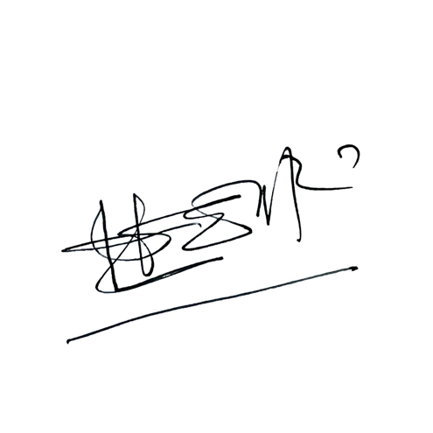  Diajukan oleh | 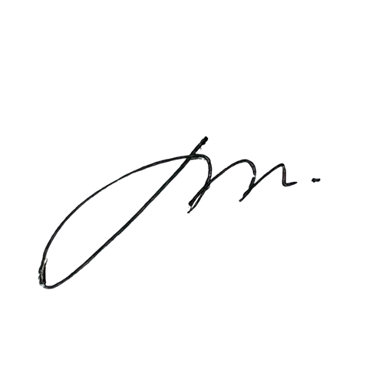  WAKIL DIREKTUR  Prof. Dr. Nurul Murtadho, M.Pd  NIP 196007171986011001
Dikendalikan oleh | Unit Penjamin Mutu  Prof. Dr. Parno, M.Si  NIP 196501181990011001
Disetujui oleh | 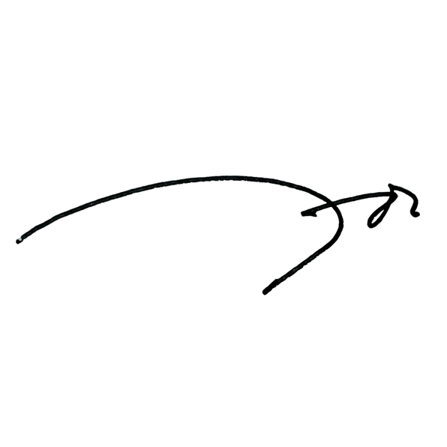  DIREKTUR  Prof. Dr. Ery Tri Djatmika Rudijanto W.W, MA, M.Si.  NIP. 196106111986011001

PROSEDUR OPERASI BAKU
PENJADWALAN ULANG PERKULIAHAN

Dasar Kegiatan

  - Undang – Undang Republik Indonesia Nomor 20 Tahun 2003 Tentang Sistem Pendidikan Nasional (Lembaran Negara Republik Indonesia Tahun 2003 Nomor 78, Tambahan Lembaran Negara Republik Indonesia Tahun 2003 Nomor 4301);
  - Undang – Undang Republik Indonesia Nomor 12 Tahun 2012 Tentang Pendidikan Tinggi (Lembaran Negara Republik Indonesia Tahun 2012 Nomor 158, Tambahan Lembaran Negara Republik Indonesia Tahun 2012 Nomor 5336);
  - Peraturan Pemerintah Republik Indonesia Nomor 32 Tahun 2013 Tentang Perubahan Atas Peraturan Pemerintah Nomor 19 Tahun 2005 Tentang Standar Nasional Pendidikan (Lembaran Negara Republik Indonesia Tahun 2005 Nomor 41, Tambahan Lembaran Negara Republik Indonesia Nomor 4496);
  - Peraturan Pemerintah Republik Indonesia Nomor 4 tahun 2014 Tentang Penyelenggaaan Pendidikan Tinggi dan Pengelolaan Perguruan Tinggi (Lembaran Negara Republik Indonesia Tahun 2014 Nomor 16);
  - Peraturan Menteri Pendidikan dan Kebudayaan Republik Indonesia Nomor 30 Tahun 2012 Tentang Organisasi dan Tata Kerja Universitas Negeri Malang (Berita Negara Republik Indonesia Tahun 2012 Nomor 493);
  - Peraturan Menteri Pendidikan dan Kebudayaan Republik Indonesia Nomor 71 Tahun 2012 Tentang Statuta Universitas Negeri Malang (Berita Negara Republik Indonesia Tahun 2012 Nomor 1136);
  - Peraturan Menteri Pendidikan dan Kebudayaan Republik Indonesia Nomor 49 Tahun 2014 Tentang Standar Nasional Pendidikan Tinggi (Berita Negara Republik Indonesia Tahun 2014 Nomor 769);
  - Peraturan Menteri Pendidikan dan Kebudayaan Republik Indonesia Nomor 50 Tahun 2014 Tentang Sistem Penjaminan Mutu Pendidikan Tinggi (Lembaran Negara Republik Indonesia Tahun 2014 Nomor 788);
  - Peraturan Menteri Riset, Teknologi, dan Pendidikan Tinggi Republik Indonesia Nomor 44 Tahun 2015 Tentang Standar Nasional Pendidikan Tinggi;
  - Keputusan Menteri Keuangan Nomor 297/KMK.05/2008 Tentang Penetapan Universitas Negeri Malang pada Departemen Pendidikan Nasional sebagai Instansi Pemerintah yang Menerapkan Pengelolaan Keuangan Badan Layanan Umum;
  - Peraturan Rektor Universitas Negeri Malang Nomor 12 Tahun 2018 Tentang Pedoman Pendidikan Universitas Negeri Malang Tahun Akademik 2017/2018;
  - Keputusan Rektor Universitas Negeri Malang Nomor 5.1.2/UN32/KP/2015 tanggal 5 Januari 2015 Tentang Pemberhentian dan Penugasan Dekan Fakultas Sastra Universitas Negeri Malang

Tujuan

Sebagai pedoman proses perpindahan ruang kuliah agar ruang kuliah dapat digunakan secara optimal

Kegiatan yang dilakukan

No | Kegiatan | Pelaksana |  | Waktu | Keluaran
 |  | 1 | 2
1. | Menginfomasikan perpindahan ruang ke kasubbag Akademik | Tenaga pendidik / Mahasiswa | Kasubbag Akademik | 1 menit
2. | Menugaskan petugas subbag akademik memeriksa ketersediaan ruang yang kosong | Kasubbag Akademik | Petugas Subbag Akademik | 5 menit | Jadwal ruang
3. | Mengentri perpindahan ruang oleh petugas | Petugas Subbag Akademik |  | 1 menit | Jadwal ruang
4. | Mengimpormasikan ruang yg dapat digunakan oleh tenaga pendidik/mahasiswa | Petugas Subbag Akademik | Tenaga pendidik/m ahasiswa | 5 menit | Jadwal penggunaan ruang
5. | Mengganti jadwal penggunaan ruang lama dan baru | Petugas Subbag Akademik |  | 5 menit | Jadwal penggunaan ruang yg baru
6. | Menyajikan pemakaian ruang baru | Tenaga pendidik/mah asiswa

- Alur Kerja

BAGAN POB PERPINDAHAN RUANG KULIAH

STAF AKADEMIK

KASUBAG AKADEMIK

DOSEN/MAHASISWA
Mulai
Selesai
Mengganti jadwal penggunaan ruang

Menginformasi- kan ketersediaan ruang

Menggunakan ruang kelas
Entri perubahan ruang
Memeriksa ketersediaan ruang kosong
Memerintahkan petugas gedung/ staf memeriksa ruang

Meninformasikan perpindahan ruang kelas

